Атясов Владимир
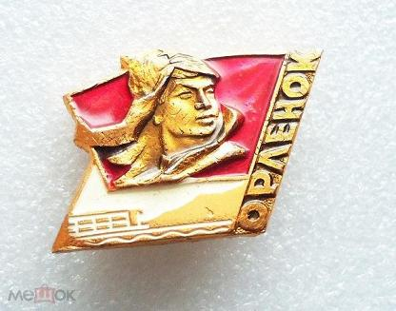 Орлятский вожатый.

Атясов Владимир -Фото
Легенды Орленка Собраные Владимиром Атясовым Игры Орленка Собраные Владимиром Атясовым Часть 1 Игры Орленка Собраные Владимиром Атясовым Часть 2

